**WANG-PHONE UNLOCKER**

**Déblocage de téléphone en ligne rapide et moins cher**

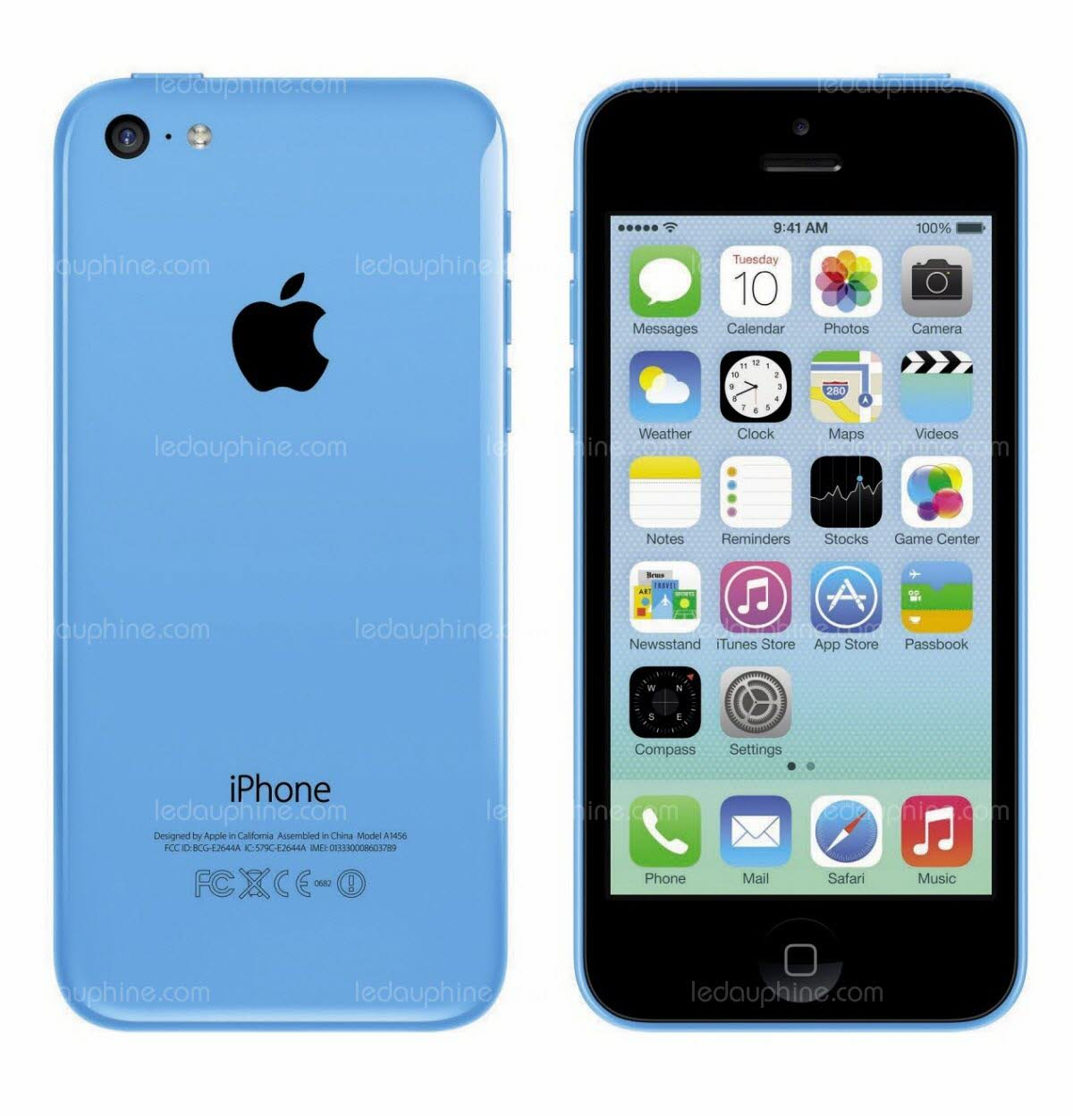 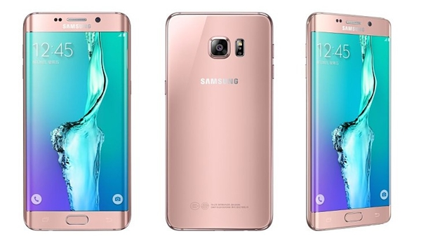

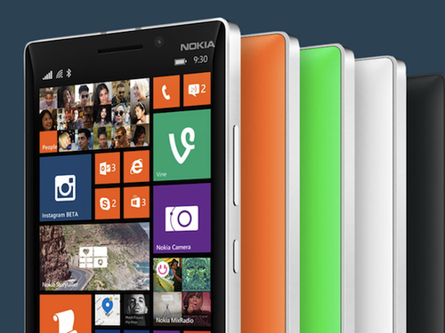

**Connectez-vous à** [**www.wang-phone.com**](http://www.wang-phone.com)**, enregistrez-vous pour profiter des avantages incroyables !!!!!!!!!!!!!**

**Et débloquez votre téléphone depuis votre chambre !!!!!!!!**

